報道関係者様各位 ２０２１年１０月２６日(火) 公開
アンデッドペットアニマル達のエアホッケーゲーム
『Pets No More エアホッケー』11月配信開始を決定!
ハイブリッド・スクアード株式会社(本社: 東京都渋谷区、代表取締役 片桐 明子)は、アンデッドペット達のエアホッケーゲーム『Pets No More エアホッケー』を、Nintendo Switch/PS4向けに11月に配信することを決定しました。
『Pets No More エアホッケー』は、アンデットペットトーナメントの本拠地「ペットアイランド」で開かれる、クレイジーなゾンビペット達のエアホッケーゲームです。プレイヤーは魚、亀、猫、犬、狸、鳩の６つのアンデットペット中から一つを選んで操作します。
インディデベロッパーPurple Tree Studioにより開発された本作は、シングルプレイのアーケードモードから、最大4人までのマルチ対戦にも対応しています。
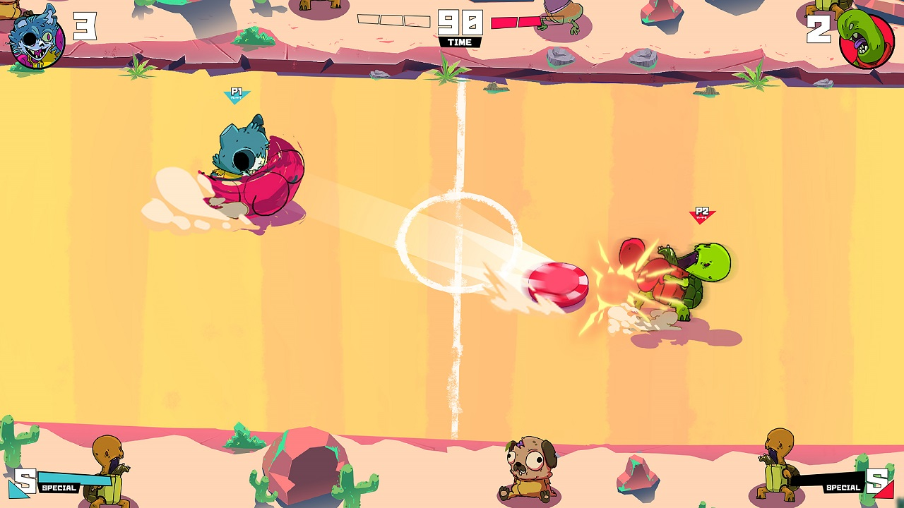

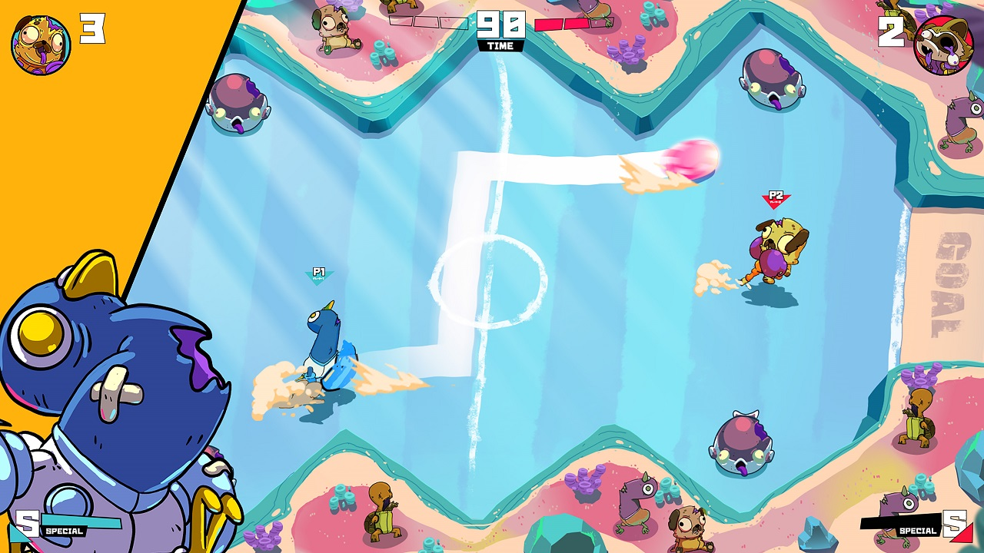

当タイトルの詳細情報など続報は、公式TwitterやFacebookからも公開いたしますので、是非お楽しみください!
公式Twitter: https://twitter.com/HybridSquad_com
Facebook: https://www.facebook.com/HYBRIDSQUADofficial

『Pets No More エアホッケー』概要
プラットフォーム: Nintendo Switch / PlayStation 4
プレイ人数：1人〜4人
CERO：審査予定 / IARC 3+
配信日：２０２１年１１月予定
価格：Nintendo Switch版770(税込)/PS4版770円(税込)
対応言語：日本語、中国語(簡体字・繁体字)、韓国語、英語、フランス語、ドイツ語、スペイン語、ポルトガル語
© Purple Tree Studio, 2021. All rights reserved. Licensed to & published by HYBRID SQUAD CO., LTD.

Purple Tree Studioについて
Purple Tree Studioは、モバイルやオンライン上で楽しめる面白いゲーム開発に焦点を当てた開発スタジオです。私たちの目標は、ハイクォリティーで革新的な製品を作ることです。顧客との強い関係を築きながら、創造的なプロセスへの参加や絶え間ないコミュニケーションを奨励しています。
アルゼンチンに本社を置き、カナダにオフィスを構え、ラテンアメリカ、米国、ドイツなど様々な海外企業と協力して来ました。ゲームやインタラクティブコンテンツの開発に長年間の経験から、仕事に情熱を持って製品の品質に反映できるように努力しています。公式HP https://purpletreestudio.com/

ハイブリッド・スクアード株式会社 HYBRID SQUAD CO., LTD.
家庭用ゲーム機を含め、モバイル・PCプラットフォーム・VRなど変化の早いIT時代により面白いデジタルコンテンツを提供しようと、日本とアジアのベテランスタッフで構成された新しいパブリッシャーです。ゲームだけでなく、デジタルエンターテインメントを主として多様な専門会社とパートナーシップを組み、企画・開発そして展開をしていきます。デジタルエンターテインメントは脱炭素世界のような様々な社会問題の解決にも貢献できると信じて、「もっともっと楽しい未来を創る」企業理念やESG経営方針をもとに事業を展開してまいります。
公式HP: https://www.hybridsquad.com/

<報道関係者向けお問い合わせ先: contact@hybridsquad.com>

